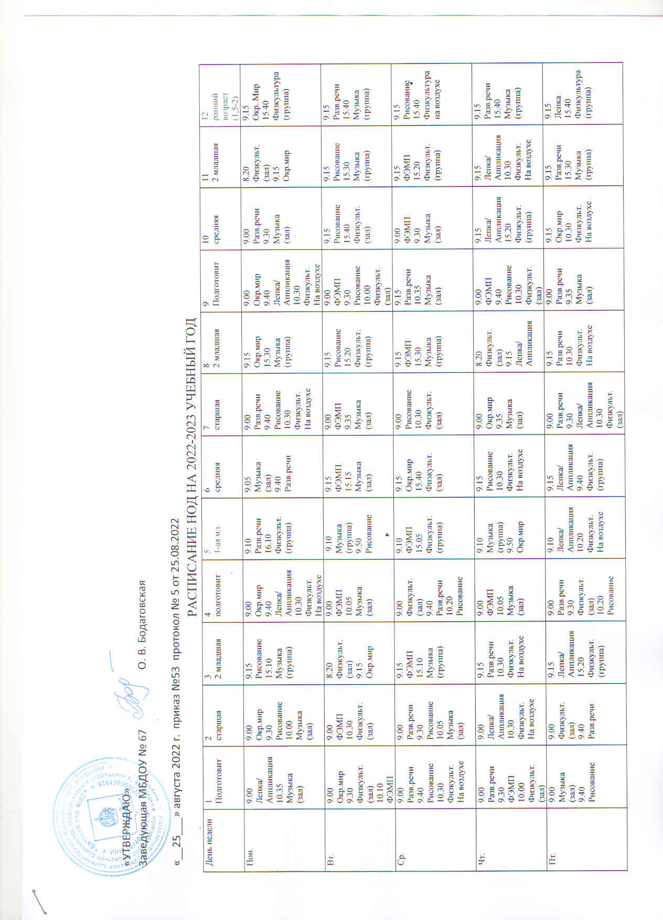
«УТВЕРЖДАЮ»
Заведующая МБДОУ № 67 О. В. Бодаговская

«__25___» августа 2022 г. приказ №53 протокол № 5 от 25.08.2022
РАСПИСАНИЕ НОД НА 2022-2023 УЧЕБНЫЙ ГОД
День недели | 1  Подготовит | 2  старшая | 3  2 младшая | 4  подготовит | 5  1-ая мл. | 6  средняя | 7  старшая | 8  2 младшая | 9  Подготовит | 10  средняя | 11  2 младшая | 12  ранний возраст  (1,5-2)
Пон. | 9.00  Лепка/  Аппликация  10.35  Музыка  (зал) | 9.00  Окр.мир  9.30  Рисование  10.00  Музыка  (зал) | 9.15  Рисование  15.10  Музыка  (группа) | 9.00  Окр.мир  9.40  Лепка/  Аппликация  10.30  Физкульт.  На воздухе | 9.10  Разв.речи  16.10  Физкульт.  (группа) | 9.05  Музыка  (зал)  9.40  Разв.речи | 9.00  Разв.речи  9.40  Рисование  10.30  Физкульт.  На воздухе | 9.15  Окр.мир  15.30  Музыка  (группа) | 9.00  Окр.мир  9.40  Лепка/  Аппликация  10.30  Физкульт.  На воздухе | 9.00  Разв.речи  9.30  Музыка  (зал) | 8.20  Физкульт.  (зал)  9.15  Окр.мир | 9.15  Окр. Мир  15.40  Физкультура  (группа)
Вт. | 9.00  Окр.мир  9.30  Физкульт.  (зал)  10.10  ФЭМП | 9.00  ФЭМП  10.30  Физкульт.  (зал) | 8.20  Физкульт.  (зал)  9.15  Окр.мир | 9.00  ФЭМП  10.05  Музыка  (зал) | 9.10  Музыка  (группа)  9.50  Рисование | 9.15  ФЭМП  15.15  Музыка  (зал) | 9.00  ФЭМП  9.35  Музыка  (зал) | 9.15  Рисование  15.20  Физкульт.  (группа) | 9.00  ФЭМП  9.30  Рисование  10.00  Физкульт.  (зал) | 9.15  Рисование  15.40  Физкульт.  (зал) | 9.15  Рисование  15.30  Музыка  (группа) | 9.15  Разв.речи  15.40  Музыка  (группа)
Ср. | 9.00  Разв.речи  9.40  Рисование  10.30  Физкульт.  На воздухе | 9.00  Разв.речи  9.30  Рисование  10.05  Музыка  (зал) | 9.15  ФЭМП  15.10  Музыка  (группа) | 9.00  Физкульт.  (зал)  9.40  Разв.речи  10.20  Рисование | 9.10  ФЭМП  15.05  Физкульт.  (группа) | 9.15  Окр.мир  15.40  Физкульт.  (зал) | 9.00  Рисование  10.30  Физкульт.  (зал) | 9.15  ФЭМП  15.30  Музыка  (группа) | 9.15  Разв.речи  10.35  Музыка  (зал) | 9.00  ФЭМП  9.30  Музыка  (зал) | 9.15  ФЭМП  15.20  Физкульт.  (группа) | 9.15  Рисование  15.40  Физкультура на воздухе
Чт. | 9.00  Разв.речи  9.30  ФЭМП  10.00  Физкульт.  (зал) | 9.00  Лепка/  Аппликация  10.30  Физкульт.  На воздухе | 9.15  Разв.речи  10.30  Физкульт.  На воздухе | 9.00  ФЭМП  10.05  Музыка  (зал) | 9.10  Музыка  (группа)  9.50  Окр.мир | 9.15  Рисование  10.30  Физкульт.  На воздухе | 9.00  Окр.мир  9.35  Музыка  (зал) | 8.20  Физкульт.  (зал)  9.15  Лепка/  Аппликация | 9.00  ФЭМП  9.40  Рисование  10.30  Физкульт.  (зал) | 9.15  Лепка/  Аппликация  15.20  Физкульт.  (группа) | 9.15  Лепка/  Аппликация  10.30  Физкульт.  На воздухе | 9.15  Разв.речи  15.40  Музыка  (группа)
Пт. | 9.00  Музыка  (зал)  9.40  Рисование | 9.00  Физкульт.  (зал)  9.40  Разв.речи | 9.15  Лепка/  Аппликация  15.20  Физкульт.  (группа) | 9.00  Разв.речи  9.30  Физкульт.  (зал)  10.20  Рисование | 9.10  Лепка/  Аппликация  10.20  Физкульт.  На воздухе | 9.15  Лепка/  Аппликация  9.40  Физкульт.  (группа) | 9.00  Разв.речи  9.30  Лепка/  Аппликация  10.30  Физкульт.  (зал) | 9.15  Разв.речи  10.30  Физкульт.  На воздухе | 9.00  Разв.речи  9.35  Музыка  (зал) | 9.15  Окр.мир  10.30  Физкульт.  На воздухе | 9.15  Разв.речи  15.30  Музыка  (группа) | 9.15  Лепка  15.40  Физкультура  (группа)

РАСПИСАНИЕ ООД НА 2022-2023 УЧЕБНЫЙ ГОД
День недели | 13  старшая | 14  средняя | 15  1-младшая | 16  средняя | 17  Подготовит | 18  средняя | 19  2 младшая | 20  подготовит | 21  старшая | 22  старшая | 23  подготовит | 24  1-младшая
Пон. | 9.00  Разв.речи  9.40  Рисование  15.15  Физкульт.  (зал) | 9.15  Музыка  (зал)  9.40  Окр.мир | 9.15  Окр. Мир  15.40  Физкультура  (группа) | 9.15  Окр.мир  9.40  Физкульт.  (группа) | 9.00  Окр.мир  9.40  Рисовнаие  10.30  Физкульт.  (зал) | 9.00  Окр.мир  9.30  Музыка  (зал) | 9.15  Окр.мир  15.20  Физкульт.  (группа) | 9.00  Физкульт.  (зал)  9.40  Разв.речи | 9.10  Разв.речи  10.00  Музыка  (зал) | 9.00  Рисование  9.30  Физкульт.  (зал) | 9.00  Окр.мир  9.30  Рисование  10.00  Физкульт.  (зал) | 9.15  Окр. Мир  15.40  Физкультура  (группа)
Вт. | 9.00  Музыка  (зал)  9.40  ФЭМП | 9.15  ФЭМП  9.40  Физкульт.  (группа) | 9.15  Разв.речи  15.40  Музыка  (группа) | 9.05  Музыка  (зал)  9.40  ФЭМП | 9.00  ФЭМП  9.40  Рисование  10.30  Физкульт.  На воздухе | 9.15  Рисование  15.15  Физкульт.  (зал) | 9.15  Разв.речи  15.10  Музыка  (группа) | 9.00  ФЭМП  9.40  Рисование  10.30  Физкульт.  На воздухе | 9.00  Физкульт.  (зал)  9.40  ФЭМП | 9.00  Разв.речи  9.30  Музыка  (зал) | 9.00  ФЭМП  10.00  Музыка  (зал) | 9.15  Разв.речи  15.40  Музыка  (группа)
Ср. | 9.00  Окр.мир  9.30  Рисование  10.00  Физкульт.  (зал) | 9.00  Музыка  (зал)  9.40  Рисование | 9.15  Рисование  15.40  Физкультура на воздухе | 9.15  Рисование  15.15  Физкульт.  (зал) | 9.00  Разв.речи  10.05  Музыка  (зал) | 9.15  ФЭМП  10.30  Физкульт.  На воздухе | 9.15  ФЭМП  10.30  Физкульт.  На воздухе | 9.00  Разв.речи  9.30  Музыка  (зал)  10.05  Лепка/  Аппликация | 9.00  Музыка  (зал)  9.40  Лепка/  Аппликация | 9.00  ФЭМП  9.40  Лепка/  Аппликация  10.30  Физкульт.  На воздухе | 9.00  Разв.речи  9.30  Физкульт.  (зал)  10.10  Рисование | 9.15  Рисование  15.40  Физкультура на воздухе
Чт. | 9.00  Музыка  (зал)  9.40  Разв.речи | 9.15  Разв.речи  15.15  Физкульт.  (зал) | 9.15  Разв.речи  15.40  Музыка  (группа) | 9.05  Музыка  (зал)  9.40  Разв.речи | 9.00  Физкульт.  (зал)  9.40  ФЭМП | 9.15  Разв.речи  15.20  Физкульт.  (группа) | 9.15  Лепка/  Аппликация  15.15  Физкульт.  (зал) | 9.00  ФЭМП  9.40  Рисование  15.40  Физкульт.  (зал) | 9.00  Окр.мир  9.30  Физкульт.  (зал)  15.20  Рисование | 9.00  Разв.речи  9.30  Музыка  (зал) | 9.00  ФЭМП  10.05  Музыка  (зал) | 9.15  Разв.речи  15.40  Музыка  (группа)
Пт. | 9.00  Лепка/  Аппликация  10.30  Физкульт.  На воздухе | 9.15  Лепка/  Аппликация  10.30  Физкульт.  На воздухе | 9.15  Лепка  15.40  Физкультура  (группа) | 9.15  Лепка/  Аппликация  10.30  Физкульт.  На воздухе | 9.00  Разв.речи  9.30  Музыка  (зал)  10.05  Лепка/  Аппликация | 9.05  Музыка  (зал)  9.30  Лепка/  Аппликация | 9.15  Рисование  15.10  Музыка  (группа) | 9.00  Окр.мир  10.05  Музыка  (зал) | 9.00  Разв.речи  9.40  Рисование  10.30  Физкульт.  На воздухе | 9.00  Окр.мир  9.30  Рисование  10.00  Физкульт.  (зал) | 9.00  Разв.речи  9.40  Лепка/  Аппликация  10.30  Физкульт.  На воздухе | 9.15  Лепка  15.40  Физкультура  (группа)

РАСПИСАНИЕ ООД НА 2022-2023 УЧЕБНЫЙ ГОД
День недели | 25  2 младшая | 26  средняя | 27  средняя | 28  1 младщая
Пон. | 9.10  Окр.мир  9.30  Муыка  (зал) | 9.10  Окр.мир  9.50  Физкульт.  (зал) | 9.10  Окр.мир  15.20  Физкульт.  (зал) | 9.10  Музыка  15.20  Окр.мир
Вт. | 9.10  Физкульт.  (зал)  9.40  Рисование | 9.10  ФЭМП  9.40  Музыка  (зал) | 9.15  Рисование  10.00  Физкульт.  На воздухе | 9.10  Разв.речи  15.20  Физкульт.  (зал)
Ср. | 9.10  ФЭМП  10.00  Физкульт. На воздухе | 9.10  Физкульт.  (зал)  9.40  Разв.речи | 9.10  Разв.речи  9.40  Музыка  (зал) | 9.10  Рисование  15.20  Физкульт.  (зал)
Чт. | 9.10  Разв.речи  9.30  Музыка  (зал) | 9.10  Лепка/  Аппликация  10.00  Физкульт  На воздухе | 9.10  ФЭМП  15.20  Физкульт.  (зал) | 9.10  Музыка  (зал)  15.20  Разв.речи
Пт. | 9.10  Лепка/  Аппликация  15.20  Физкульт.  (зал) | 9.10  Музыка  (зал)  9.40  Рисование | 9.10  Разв.речи  9.40  Музыка  (зал) | 9.10  Лепка  10.00  Физкульт.  На воздухе

